目 录
1.医疗保险参保和变更登记 2
1.1单位参保登记 2
1.2职工参保登记 5
1.3城乡居民参保登记 8
1.4单位参保信息变更登记 12
1.5职工参保信息变更登记 15
1.6单位医疗保险工资申报 18
2.医疗保险关系转移接续 21
2.1医疗保险关系转出 21
2.2医疗保险关系转入 25
3.参保人员个人账户一次性支取 29
3.1医疗保险参保人员个人账户一次性支取 29
3.2参保单位参保信息查询 32
3.3参保人员参保信息查询 35
4.企业职工医疗保险费、生育保险费的申报核定 38
5.基本医疗保险参保人员异地就医备案 41
5.1长期异地工作人员备案 41
5.2异地安置退休人员备案 45
5.3异地长期居住人员备案 49
5.4转外就医备案 53
5.5异地急诊转住院联网备案 56
6.基本医疗保险参保人员享受门诊慢特病病种待遇认定 60
7.门诊统筹签约 65
8.应届毕业生、退役军人医保待遇确认 69
8.1应届毕业生医保待遇资格确认 69
8.2退役军人医保待遇资格确认 72
9.生育保险待遇核准支付 75
9.1产前检查费支付 75
9.2生育医疗费支付 79
9.3计划生育医疗费支付 83
9.4生育津贴支付 87
10.医药机构申请定点协议管理 91
10.1医疗机构申请定点协议管理 91
10.2零售药店申请定点协议管理 94
1.医疗保险参保和变更登记

1.1单位参保登记
一、事项名称
单位参保登记
二、服务对象
各类机关事业单位、企业、社会团体、民办非企业单位等用人单位。
三、办理方式
1.现场办理：
市南分中心地址：市南区福州南路17、27号市民中心
市北分中心地址：市北区台柳路 179 号
李沧分中心地址：李沧区永年路 27 号
崂山区医保经办机构地址：崂山区新锦路6号行政服务大厅5楼G区
城阳区医保经办机构地址：城阳区文阳路 675 号城阳市民中心
西海岸新区医保经办机构地址：西海岸新区双珠路 166 号
即墨区医保经办机构地址：即墨区创智新区振武路 496 号
胶州市医保经办机构地址：胶州市北京路 2 号
平度市医保经办机构地址：平度市北京路 379 号
莱西市医保经办机构地址：莱西市长岛路148号
2.网上办理：
青岛市医疗保障局官网：ybj.qingdao.gov.cn
四、办理流程
1.单位向医保经办机构申报；
2.医保经办机构受理审核，并反馈办理结果。
通过市场监管部门“一网通办”系统注册的企业，医保经办机构直接通过数据共享获取企业的注册信息，为企业办理新参保、暂停参保、注销登记、单位拆分、合并、分立等相关内容。
五、申办材料
《基本医疗保险单位参保信息登记表》(加盖单位公章)1 份(本指南涉及表格材料由各市医保经办机构统一制式，下同)。
通过市场监管部门“一网通办”系统注册或注销，或实现与社保部门信息共享的，通过信息共享获取注册或注销信息，无需提交申报材料。
六、办理时限
即时办结
七、监督电话
0532-85770609
八、服务质量及满意度测评
服务质量标准：按照我省医疗保障经办服务规范地方标准要求，对服务质量进行评价，评价内容包括：
1.信息公开：公开发布服务指南、办事进程与结果查询渠道、监督电话等；及时动态发布服务事项的改进和提升，阶段性更新服务事项。
2.办事效率：对符合规定的申报当场受理、公开办理进度查询渠道、按规定时限办结、及时回复咨询投诉等。
3.依法依规办理：是否存在申请事项不予受理，擅自增加办理环节、办理条件和申报材料，逾期未办结，违规收费，违反廉洁从业要求等情况。
满意度测评：按照服务对象满意度测评国家标准（GB/T19038 和 GB/T19039）有关规定，开展现场评价、互联网评价、第三方评价等多种形式相结合的评价，并向社会公布。
单位参保登记流程图

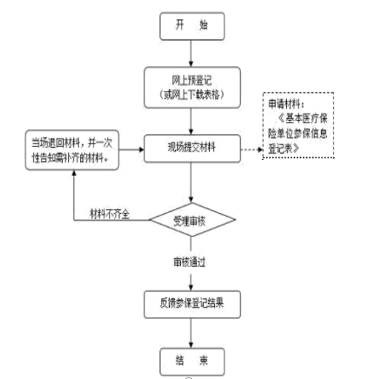

1.2职工参保登记
一、事项名称
职工参保登记
二、服务对象
各类机关事业单位、企业、社会团体、民办非企业单位等用人单位在职职工。
三、办理方式
1.现场办理：
市南分中心地址：市南区福州南路17、27号市民中心
市北分中心地址：市北区台柳路 179 号
李沧分中心地址：李沧区永年路 27 号
崂山区医保经办机构地址：崂山区新锦路6号行政服务大厅5楼G区
城阳区医保经办机构地址：城阳区文阳路 675 号城阳市民中心
西海岸新区医保经办机构地址：西海岸新区双珠路 166 号
即墨区医保经办机构地址：即墨区创智新区振武路 496 号
胶州市医保经办机构地址：胶州市北京路 2 号
平度市医保经办机构地址：平度市北京路 379 号
莱西市医保经办机构地址：莱西市长岛路148号
2.网上办理：
青岛市医疗保障局官网：ybj.qingdao.gov.cn
四、办理流程
1.单位向医保经办机构申报；
2.医保经办机构受理审核，并反馈办理结果。
五、申办材料
《职工基本医疗保险参保登记表》（加盖单位公章）。
六、办理时限
即时办结。
七、监督电话
0532-85770609
八、服务质量及满意度测评
服务质量标准：按照我省医疗保障经办服务规范地方标准要求，对服务质量进行评价，评价内容包括：
1.信息公开：公开发布服务指南、办事进程与结果查询渠道、监督电话等；及时动态发布服务事项的改进和提升，阶段性更新服务事项。
2.办事效率：对符合规定的申报当场受理、公开办理进度查询渠道、按规定时限办结、及时回复咨询投诉等。
3.依法依规办理：是否存在申请事项不予受理，擅自增加办理环节、办理条件和申报材料，逾期未办结，违规收费，违反廉洁从业要求等情况。
满意度测评：按照服务对象满意度测评国家标准（GB/T19038 和 GB/T19039）有关规定，开展现场评价、互联网评价、第三方评价等多种形式相结合的评价，并向社会公布。

职工参保登记流程图

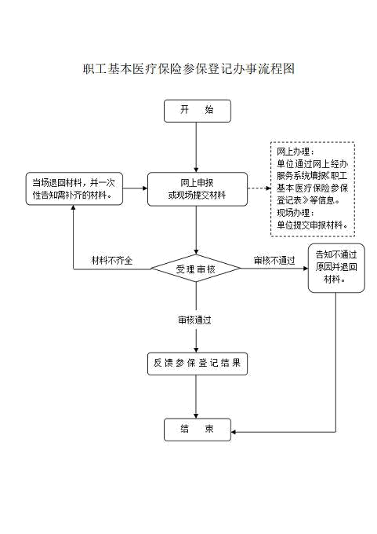

1.3城乡居民参保登记
一、事项名称
城乡居民参保登记
二、服务对象
不属于职工基本医疗保险参保范围的城乡居民，包括农村居民、城镇非从业居民等参保对象。
三、办理方式
1.现场办理：
城乡居民户籍所在地的街道办事处（镇人民政府）、街道人力资源和社会保障服务中心（简称街保中心）和居（村）民委员会。
2.网上办理：
青岛市医疗保障局官网：ybj.qingdao.gov.cn
四、办理流程
1.城乡居民向居住地街道办事处（镇人民政府）、街保中心和居（村）民委员会申报；
2.街道办事处（镇人民政府）、街保中心和居（村）民委员会受理并反馈审核结果。
五、申办材料
《城乡居民基本医疗保险参保登记表》
六、办理时限
集中缴费期内即时办结。
七、办理进度查询
查询业务是否已受理、业务办理中、业务已办结等业务办理进度情况。
1.现场查询：
市南分中心地址：市南区福州南路17、27号市民中心
市北分中心地址：市北区台柳路 179 号
李沧分中心地址：李沧区永年路 27 号
崂山区医保经办机构地址：崂山区新锦路6号行政服务大厅5楼G区
城阳区医保经办机构地址：城阳区文阳路 675 号城阳市民中心
西海岸新区医保经办机构地址：西海岸新区双珠路166号
即墨区医保经办机构地址：即墨区创智新区振武路 496 号
胶州市医保经办机构地址：胶州市北京路 2 号
平度市医保经办机构地址：平度市北京路 379 号
莱西市医保经办机构地址：莱西市长岛路148号
2.电话查询：
市南分中心电话：0532-85710157
市北分中心电话：0532-85620095
李沧分中心电话：0532-84650223
崂山区医保经办机构电话：0532-88997557
城阳区医保经办机构电话：0532-58659920
西海岸新区医保经办机构电话：0532-86166186
即墨区医保经办机构电话：0532-88510186
胶州市医保经办机构电话：0532-82232982
平度市医保经办机构电话：0532-88361291
莱西市医保经办机构电话：0532-66035833
3.网上查询：
青岛市医疗保障局官网：ybj.qingdao.gov.cn
八、监督电话
0532-85770609
九、服务质量及满意度测评
服务质量标准：按照我省医疗保障经办服务规范地方标准要求，对服务质量进行评价，评价内容包括：
1.信息公开：公开发布服务指南、办事进程与结果查询渠道、监督电话等；及时动态发布服务事项的改进和提升，阶段性更新服务事项。
2.办事效率：对符合规定的申报当场受理、公开办理进度查询渠道、按规定时限办结、及时回复咨询投诉等。
3.依法依规办理：是否存在申请事项不予受理，擅自增加办理环节、办理条件和申报材料，逾期未办结，违规收费，违反廉洁从业要求等情况。
满意度测评：按照服务对象满意度测评国家标准（GB/T19038 和 GB/T19039）有关规定，开展现场评价、互联网评价、第三方评价等多种形式相结合的评价，并向社会公布。

城乡居民参保登记流程图

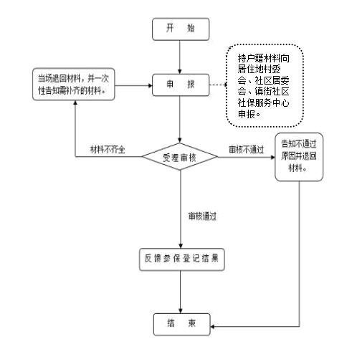

1.4单位参保信息变更登记

一、事项名称
单位参保信息变更登记
二、服务对象
因单位名称、住所（地址）、单位类型、隶属关系等信息事项发生变更的参保单位。
三、办理方式
1.现场办理：
市南分中心地址：市南区福州南路17、27号市民中心
市北分中心地址：市北区台柳路 179 号
李沧分中心地址：李沧区永年路 27 号
崂山区医保经办机构地址：崂山区新锦路6号行政服务大厅5楼G区
城阳区医保经办机构地址：城阳区文阳路 675 号城阳市民中心
西海岸新区医保经办机构地址：西海岸新区双珠路 166 号
即墨区医保经办机构地址：即墨区创智新区振武路 496 号
胶州市医保经办机构地址：胶州市北京路 2 号
平度市医保经办机构地址：平度市北京路 379
莱西市医保经办机构地址：莱西市长岛路148号
2.网上办理：
青岛市医疗保障局官网：ybj.qingdao.gov.cn
四、办理流程
1.单位向医保经办机构申报变更；
2.医保经办机构受理审核，反馈办理结果。
五、申办材料
《基本医疗保险参保单位信息变更登记表》1份;
六、办理时限
即时办结。
七、监督电话
0532-85770609
八、服务质量及满意度测评
服务质量标准：按照我省医疗保障经办服务规范地方标准要求，对服务质量进行评价，评价内容包括：
1.信息公开：公开发布服务指南、办事进程与结果查询渠道、监督电话等；及时动态发布服务事项的改进和提升，阶段性更新服务事项。
2.办事效率：对符合规定的申报当场受理、公开办理进度查询渠道、按规定时限办结、及时回复咨询投诉等。
3.依法依规办理：是否存在申请事项不予受理，擅自增加办理环节、办理条件和申报材料，逾期未办结，违规收费，违反廉洁从业要求等情况。
满意度测评：按照服务对象满意度测评国家标准（GB/T19038 和 GB/T19039）有关规定，开展现场评价、互联网评价、第三方评价等多种形式相结合的评价，并向社会公布。
-

单位参保信息变更登记流程图

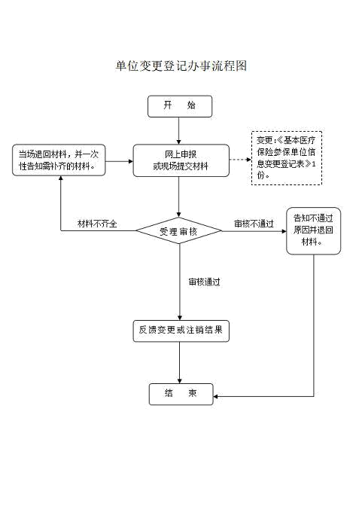

1.5职工参保信息变更登记

一、事项名称
职工参保信息变更登记
二、服务对象
参保职工姓名、性别、身份证号、出生日期等信息发生变更。
三、办理方式
1.现场办理：
市南分中心地址：市南区福州南路17、27号市民中心
市北分中心地址：市北区台柳路 179 号
李沧分中心地址：李沧区永年路 27 号
崂山区医保经办机构地址：崂山区新锦路6号行政服务大厅5楼G区
城阳区医保经办机构地址：城阳区文阳路 675 号城阳市民中心
西海岸新区医保经办机构地址：西海岸新区双珠路 166 号
即墨区医保经办机构地址：即墨区创智新区振武路 496 号
胶州市医保经办机构地址：胶州市北京路 2 号
平度市医保经办机构地址：平度市北京路 379 号
莱西市医保经办机构地址：莱西市长岛路148号
2.网上办理：
青岛市医疗保障局官网：ybj.qingdao.gov.cn
四、办理流程
1.单位或参保人向医保经办机构申报变更；
2.医保经办机构受理审核，反馈办理结果。
五、申办材料
《基本医疗保险职工参保信息变更登记表》1份;
六、办理时限
即时办结。
七、监督电话
0532-85770609
八.服务质量及满意度测评
服务质量标准：按照我省医疗保障经办服务规范地方标准要求，对服务质量进行评价，评价内容包括：
1.信息公开：公开发布服务指南、办事进程与结果查询渠道、监督电话等；及时动态发布服务事项的改进和提升，阶段性更新服务事项。
2.办事效率：对符合规定的申报当场受理、公开办理进度查询渠道、按规定时限办结、及时回复咨询投诉等。
3.依法依规办理：是否存在申请事项不予受理，擅自增加办理环节、办理条件和申报材料，逾期未办结，违规收费，违反廉洁从业要求等情况。
满意度测评：按照服务对象满意度测评国家标准（GB/T19038 和 GB/T19039）有关规定，开展现场评价、互联网评价、第三方评价等多种形式相结合的评价，并向社会公布。

职工参保信息变更登记流程图

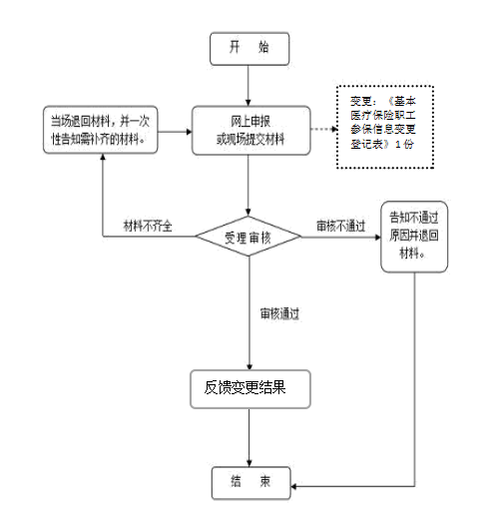

1.6单位医疗保险工资申报

一、事项名称
单位医疗保险工资申报
二、服务对象
用人单位在申报期内按时足额申报。
三、办理方式
1.现场办理：
市南分中心地址：市南区福州南路17、27号市民中心
市北分中心地址：市北区台柳路 179 号
李沧分中心地址：李沧区永年路 27 号
崂山区医保经办机构地址：崂山区新锦路6号行政服务大厅5楼G区
城阳区医保经办机构地址：城阳区文阳路 675 号城阳市民中心
西海岸新区医保经办机构地址：西海岸新区双珠路 166 号
即墨区医保经办机构地址：即墨区创智新区振武路 496 号
胶州市医保经办机构地址：胶州市北京路 2 号
平度市医保经办机构地址：平度市北京路 379 号
莱西市医保经办机构地址：莱西市长岛路148号
2.网上办理：
青岛市医疗保障局官网：ybj.qingdao.gov.cn
四、办理流程
1.单位提交申报材料至经办机构或通过单位网办系统申报；
2.提交至经办机构由工作人员审核；
3.将审核结果反馈，业务办结。
五、申办材料
单位医疗保险缴费基数申报表
六、办理时限
即时办结。
七、监督电话
0532-85770609
八.服务质量及满意度测评
服务质量标准：按照我省医疗保障经办服务规范地方标准要求，对服务质量进行评价，评价内容包括：
1.信息公开：公开发布服务指南、办事进程与结果查询渠道、监督电话等；及时动态发布服务事项的改进和提升，阶段性更新服务事项。
2.办事效率：对符合规定的申报当场受理、公开办理进度查询渠道、按规定时限办结、及时回复咨询投诉等。
3.依法依规办理：是否存在申请事项不予受理，擅自增加办理环节、办理条件和申报材料，逾期未办结，违规收费，违反廉洁从业要求等情况。
满意度测评：按照服务对象满意度测评国家标准（GB/T19038 和 GB/T19039）有关规定，开展现场评价、互联网评价、第三方评价等多种形式相结合的评价，并向社会公布。

单位医疗保险工资申报流程图

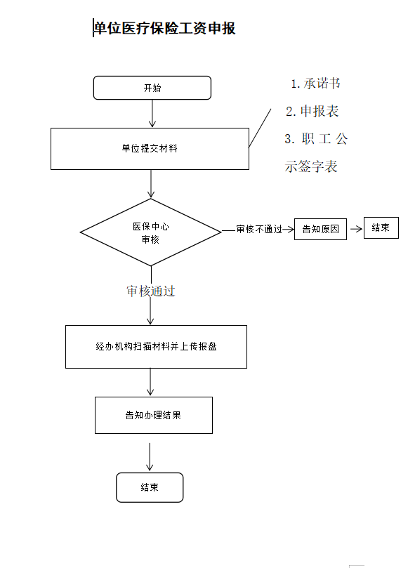

-

2.医疗保险关系转移接续

2.1医疗保险关系转出
一、事项名称
医疗保险关系转出
二、服务对象
因医疗保险关系跨统筹地区变动，申请医疗保险关系转出的参保职工。
三、办理方式
1.现场办理：
市南分中心地址：市南区福州南路17、27号市民中心
市北分中心地址：市北区台柳路 179 号
李沧分中心地址：李沧区永年路 27 号
崂山区医保经办机构地址：崂山区新锦路6号行政服务大厅5楼G区
城阳区医保经办机构地址：城阳区文阳路 675 号城阳市民中心
西海岸新区医保经办机构地址：西海岸新区双珠路 166 号
即墨区医保经办机构地址：即墨区创智新区振武路 496 号
胶州市医保经办机构地址：胶州市北京路 2 号
平度市医保经办机构地址：平度市北京路 379 号
莱西市医保经办机构地址：莱西市长岛路148号
2.网上办理：
青岛市医疗保障局官网：ybj.qingdao.gov.cn
四、办理流程
参保人在原参保地医保经办机构办理基本医疗保险停保手续后，可申请医疗保险关系转出。
1.参保人可登录网站下载或到原参保地医保经办机构申请出具《基本医疗保险参保凭证》，交至新参保地医保经办机构；
2.新参保地医保经办机构接收《基本医疗保险参保凭证》后，开具《基本医疗保险转移接续联系函》并发送至原参保地医保经办机构；
3.原参保地医保经办机构收到《基本医疗保险转移接续
联系函》后，向新参保地发出《基本医疗保险转移类型变更信息表》；
4.原参保地医保经办机构按规定为参保人办理个人账户
资金划转或提取手续。
五、申办材料
无
六、办理时限
省内转移接续15个工作日，跨省20个工作日。
七、办理进度查询
查询业务是否已受理、业务办理中、业务已办结等业务办理进度情况。
1.现场查询：
市南分中心地址：市南区福州南路17、27号市民中心
市北分中心地址：市北区台柳路 179 号
李沧分中心地址：李沧区永年路 27 号
崂山区医保经办机构地址：崂山区新锦路6号行政服务大厅5楼G区
城阳区医保经办机构地址：城阳区文阳路 675 号城阳市民中心
西海岸新区医保经办机构地址：西海岸新区双珠路 166 号
即墨区医保经办机构地址：即墨区创智新区振武路 496 号
胶州市医保经办机构地址：胶州市北京路 2 号
平度市医保经办机构地址：平度市北京路 379 号
莱西市医保经办机构地址：莱西市长岛路148号
2.电话查询：
市南分中心电话：0532-66200720
市北分中心电话：0532-66010221
李沧分中心电话：0532-84650223
崂山区医保经办机构电话：0532-88997557
城阳区医保经办机构电话：0532-58659920
西海岸新区医保经办机构电话：0532-86160016
即墨区医保经办机构电话：0532-88510186
胶州市医保经办机构电话：0532-82232982
平度市医保经办机构电话：0532-88361291
莱西市医保经办机构电话：0532-66035833
3.网上查询：
青岛市医疗保障局官网：ybj.qingdao.gov.cn
八、监督电话
0532-85770609
九、服务质量及满意度测评
服务质量标准：按照我省医疗保障经办服务规范地方标准要求，对服务质量进行评价，评价内容包括：
1.信息公开：公开发布服务指南、办事进程与结果查询渠道、监督电话等；及时动态发布服务事项的改进和提升，阶段性更新服务事项。
2.办事效率：对符合规定的申报当场受理、公开办理进度查询渠道、按规定时限办结、及时回复咨询投诉等。
3.依法依规办理：是否存在申请事项不予受理，擅自增加办理环节、办理条件和申报材料，逾期未办结，违规收费，违反廉洁从业要求等情况。
满意度测评：按照服务对象满意度测评国家标准（GB/T19038 和 GB/T19039）有关规定，开展现场评价、互联网评价、第三方评价等多种形式相结合的评价，并向社会公布。

-

医疗保险关系转出流程图

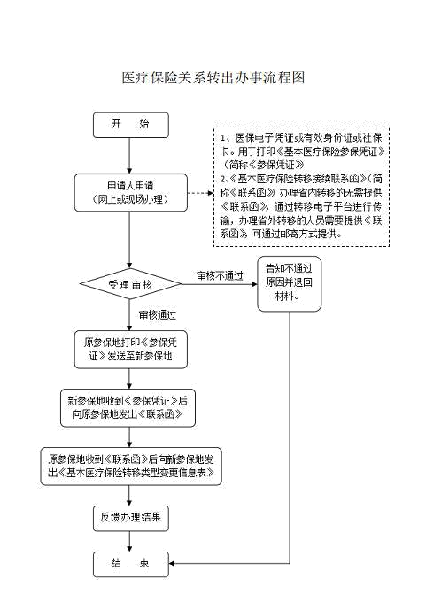

-

2.2医疗保险关系转入

一、事项名称
医疗保险关系转入
二、服务对象
因医疗保险关系跨统筹地区变动，申请办理医疗保险关系转入的参保职工。
三、办理方式
1.现场办理：
市南分中心地址：市南区福州南路17、27号市民中心
市北分中心地址：市北区台柳路 179 号
李沧分中心地址：李沧区永年路 27 号
崂山区医保经办机构地址：崂山区新锦路6号行政服务大厅5楼G区
城阳区医保经办机构地址：城阳区文阳路 675 号城阳市民中心
西海岸新区医保经办机构地址：西海岸新区双珠路 166 号
即墨区医保经办机构地址：即墨区创智新区振武路 496 号
胶州市医保经办机构地址：胶州市北京路 2 号
平度市医保经办机构地址：平度市北京路 379 号
莱西市医保经办机构地址：莱西市长岛路148号
2.网上办理：
青岛市医疗保障局官网：ybj.qingdao.gov.cn
四、办理流程
参保人在新参保地办理参保缴费手续后，可申请办理医疗保险关系转入手续。
1.参保人将原参保地医保经办机构出具的《基本医疗保险参保凭证》通过网站上传或直接交至新参保地医保经办机构；
2.新参保地医保经办机构接收《基本医疗保险参保凭证》后，开具《基本医疗保险转移接续联系函》并发送至原参保地医保经办机构；
3.原参保地医保经办机构收到《基本医疗保险转移接续联系函》后，向新参保地发出《基本医疗保险转移类型变更信息表》；
4.新参保地医保经办机构收到《基本医疗保险转移类型变更信息表》后，按规定为参保人办理转入手续。
五、申办材料
1.《基本医疗保险参保缴费凭证》(含电子《参保凭证》)；
六、办理时限
跨省转移接续20个工作日，省内15个工作日。
七、办理进度查询
查询业务是否已受理、业务办理中、业务已办结等业务办理进度情况。
1.现场查询：
市南分中心地址：市南区福州南路17、27号市民中心
市北分中心地址：市北区台柳路 179 号
李沧分中心地址：李沧区永年路 27 号
崂山区医保经办机构地址：崂山区新锦路6号行政服务大厅5楼G区
城阳区医保经办机构地址：城阳区文阳路 675 号城阳市民中心
西海岸新区医保经办机构地址：西海岸新区双珠路 166 号
即墨区医保经办机构地址：即墨区创智新区振武路 496 号
胶州市医保经办机构地址：胶州市北京路 2 号
平度市医保经办机构地址：平度市北京路 379 号莱西市医保经办机构地址：莱西市长岛路148号
2.电话查询：
市南分中心电话：0532-66200720
市北分中心电话：0532-66010221
李沧分中心电话：0532-84650223
崂山区医保经办机构电话：0532-88997557
城阳区医保经办机构电话：0532-58659920
西海岸新区医保经办机构电话：0532-86160016
即墨区医保经办机构电话：0532-88510186
胶州市医保经办机构电话：0532-82232982
平度市医保经办机构电话：0532-88361291
莱西市医保经办机构电话：0532-66035833
3.网上查询：
青岛市医疗保障局官网：ybj.qingdao.gov.cn
八、监督电话
0532-85770609
九、服务质量及满意度测评
服务质量标准：按照我省医疗保障经办服务规范地方标准要求，对服务质量进行评价，评价内容包括：
1.信息公开：公开发布服务指南、办事进程与结果查询
渠道、监督电话等；及时动态发布服务事项的改进和提升，阶段性更新服务事项。
2.办事效率：对符合规定的申报当场受理、公开办理进度查询渠道、按规定时限办结、及时回复咨询投诉等。
3.依法依规办理：是否存在申请事项不予受理，擅自增加办理环节、办理条件和申报材料，逾期未办结，违规收费，违反廉洁从业要求等情况。
满意度测评：按照服务对象满意度测评国家标准（GB/T19038 和 GB/T19039）有关规定，开展现场评价、互联网评价、第三方评价等多种形式相结合的评价，并向社会公布。

-

医疗保险关系转入流程图

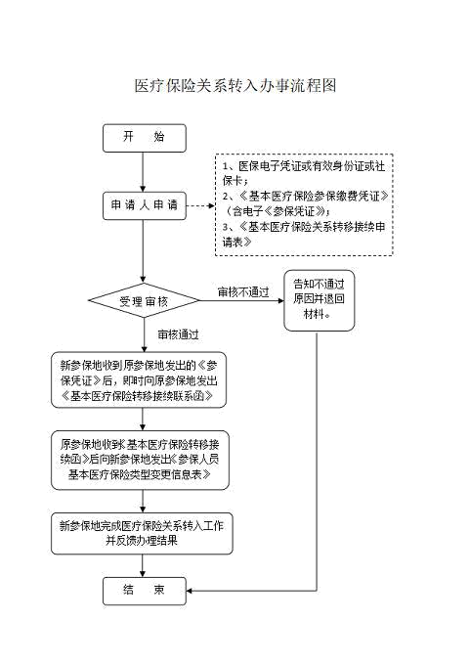

3.参保人员个人账户一次性支取

3.1医疗保险参保人员个人账户一次性支取

一、事项名称
医疗保险参保人员个人账户一次性支取
二、服务对象
参保人符合以下情况之一：出国定居、医疗保险关系转移至统筹范围外、死亡的，可以申请办理医保个人账户一次性支付。
三、办理方式
1.现场办理：
市南分中心地址：市南区福州南路17、27号市民中心
市北分中心地址：市北区台柳路179号
李沧分中心地址：李沧区永年路27号
崂山区医保经办机构地址：崂山区新锦路6号行政服务大厅5楼H区
城阳区医保经办机构地址：城阳区文阳路675号城阳市民中心
西海岸新区医保经办机构地址：西海岸新区双珠路166号
即墨区医保经办机构地址：即墨区创智新区振武路496号
胶州市医保经办机构地址：胶州市北京路2号
平度市医保经办机构地址：平度市北京路379号
莱西市医保经办机构地址：莱西市长岛路148号
2.网上办理：
青岛市医疗保障局官网：ybj.qingdao.gov.cn
微信公众号:青岛医保
四、办理流程
1.非本人现场办理，需提供代办说明；
2.网上办理无需提供申办材料。
3.支付到参保人社保卡金融帐户无需提供任何材料，需支付至参保人本人名下指定银行的银行帐户需持身份证、银行借记卡（非本人办理需提供代办说明）现场或网上向医保经办机构提交申请；
4.医保经办机构审核；
5.符合规定的，办理个人帐户资金支付手续。
五、申办材料
无。
六、办理时限
即时办结。
七、监督电话
0532-85770609
八.服务质量及满意度测评
服务质量标准：按照我省医疗保障经办服务规范地方标准要求，对服务质量进行评价，评价内容包括：
1.信息公开：公开发布服务指南、办事进程与结果查询渠道、监督电话等；及时动态发布服务事项的改进和提升，阶段性更新服务事项。
2.办事效率：对符合规定的申报当场受理、公开办理进度查询渠道、按规定时限办结、及时回复咨询投诉等。
3.依法依规办理：是否存在申请事项不予受理，擅自增加办理环节、办理条件和申报材料，逾期未办结，违规收费，违反廉洁从业要求等情况。
满意度测评：按照服务对象满意度测评国家标准（GB/T19038 和 GB/T19039）有关规定，开展现场评价、互联网评价、第三方评价等多种形式相结合的评价，并向社会公布。

医疗保险参保人员个人账户一次性支取流程图

步骤
现场办理所需材料
现场或网上申报
支付到参保人社保卡金融帐户无需提供任何材料，需支付至参保人名下指定银行的银行帐户需持身份证、银行借记卡（非本人办理需提供代办说明）现场或网上向医保经办机构提交申请。

不符合规定或材料缺失一次性告知
受理审核

拨付入参保人银行借记卡或者社保卡金融账户

3.2参保单位参保信息查询

一、事项名称
参保单位参保信息查询
二、服务对象
各类机关事业单位、企业、社会团体、民办非企业单位等用人单位。
三、办理方式
1.现场办理：
市南分中心地址：市南区福州南路17、27号市民中心
市北分中心地址：市北区台柳路 179 号
李沧分中心地址：李沧区永年路 27 号
崂山区医保经办机构地址：崂山区新锦路6号行政服务大厅5楼
城阳区医保经办机构地址：城阳区文阳路 675 号城阳市民中心
西海岸新区医保经办机构地址：西海岸新区双珠路 166 号
即墨区医保经办机构地址：即墨区创智新区振武路 496 号
胶州市医保经办机构地址：胶州市北京路 2 号
平度市医保经办机构地址：平度市北京路 379 号
莱西市医保经办机构地址：莱西市长岛路148号
2.自助办理：医疗保险自助查询终端；
3.网上办理：
青岛市医疗保障局官网：ybj.qingdao.gov.cn
四、办理流程
参保单位根据查询内容现场或网上办理。
五、申办材料
单位授权书
六、办理时限
即时办结。

七、监督电话
0532-85770609
八、服务质量及满意度测评
服务质量标准：按照我省医疗保障经办服务规范地方标准要求，对服务质量进行评价，评价内容包括：
1.信息公开：公开发布服务指南、办事进程与结果查询渠道、监督电话等；及时动态发布服务事项的改进和提升，阶段性更新服务事项。
2.办事效率：对符合规定的申报当场受理、公开办理进度查询渠道、按规定时限办结、及时回复咨询投诉等。
3.依法依规办理：是否存在申请事项不予受理，擅自增加办理环节、办理条件和申报材料，逾期未办结，违规收费，违反廉洁从业要求等情况。
满意度测评：按照服务对象满意度测评国家标准（GB/T19038和GB/T19039）有关规定，开展现场评价、互联网评价、第三方评价等多种形式相结合的评价，并向社会公布。

参保单位参保信息查询流程图

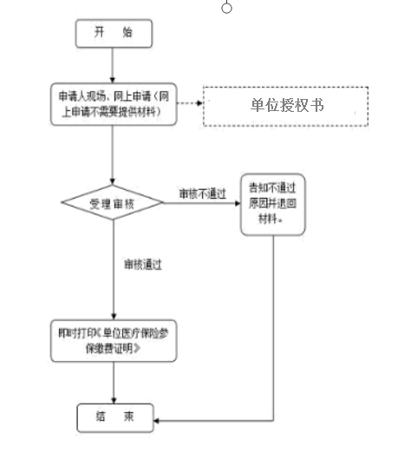

3.3参保人员参保信息查询

一、事项名称
参保人员参保信息查询
二、服务对象
参保职工、灵活就业人员。
三、办理方式
1.现场办理：
市南分中心地址：市南区福州南路17、27号市民中心
市北分中心地址：市北区台柳路 179 号
李沧分中心地址：李沧区永年路 27 号
崂山区医保经办机构地址：崂山区新锦路6号行政服务大厅5楼
城阳区医保经办机构地址：城阳区文阳路 675 号城阳市民中心
西海岸新区医保经办机构地址：西海岸新区双珠路 166 号
即墨区医保经办机构地址：即墨区创智新区振武路 496 号
胶州市医保经办机构地址：胶州市北京路 2 号
平度市医保经办机构地址：平度市北京路 379 号莱西市医保经办机构地址：莱西市长岛路148号
2.自助办理：
医疗保险自助查询终端；
3.网上办理：
（1）青岛市医疗保障局官网：ybj.qingdao.gov.cn
（2）微信公众号：青岛医保
四、办理流程
1.个人持身份证或社会保障卡通过服务大厅自助打印机、
窗口查询打印参保缴费证明（个人权益记录）；
2.个人注册登录网上服务系统、微信公众号、灵活就业
人员可通过交通银行手机APP查询个人权益记录。
五、申办材料
无
六、办理时限
即时办结。
七、监督电话
0532-85770609
八.服务质量及满意度测评
服务质量标准：按照我省医疗保障经办服务规范地方标准要求，对服务质量进行评价，评价内容包括：
1.信息公开：公开发布服务指南、办事进程与结果查询渠道、监督电话等；及时动态发布服务事项的改进和提升，阶段性更新服务事项。
2.办事效率：对符合规定的申报当场受理、公开办理进度查询渠道、按规定时限办结、及时回复咨询投诉等。
3.依法依规办理：是否存在申请事项不予受理，擅自增加办理环节、办理条件和申报材料，逾期未办结，违规收费，违反廉洁从业要求等情况。
满意度测评：按照服务对象满意度测评国家标准（GB/T19038 和 GB/T19039）有关规定，开展现场评价、互联网评价、第三方评价等多种形式相结合的评价，并向社会公布。

参保人员参保信息查询流程图

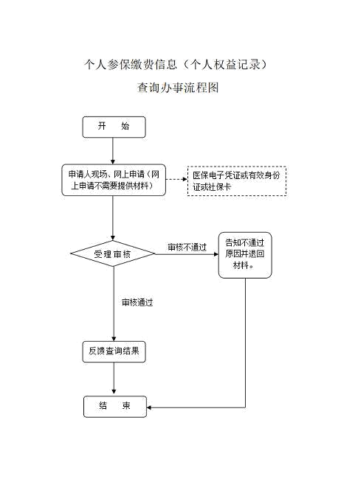

4.企业职工医疗保险费、生育保险费的申报核定
一、事项名称
企业职工医疗保险费、生育保险费的申报核定
二、服务对象
缴费单位向当地医疗保险经办机构申报核定。
三、办理方式
1.现场办理：
市南分中心地址：市南区福州南路17、27号市民中心
市北分中心地址：市北区台柳路 179 号
李沧分中心地址：李沧区永年路 27 号
崂山区医保经办机构地址：崂山区新锦路6号行政服务大厅5楼G区
城阳区医保经办机构地址：城阳区文阳路 675 号城阳市民中心
西海岸新区医保经办机构地址：西海岸新区双珠路 166 号
即墨区医保经办机构地址：即墨区创智新区振武路 496 号
胶州市医保经办机构地址：胶州市北京路 2 号
平度市医保经办机构地址：平度市北京路 379 号
莱西市医保经办机构地址：莱西市长岛路148号
2.网上办理
青岛市医疗保障局官网：ybj.qingdao.gov.cn
四、办理流程
1.参保职工向医疗保障经办机构（以下简称“医保经办机构”）申报；
2.医保经办机构受理审核，并反馈办理结果。
五、申办材料
网上办理无需材料；现场办理须填写《城镇职工基本医疗保险参保登记表》。
六、办理时限
即时办结。
七、监督电话
0532-85770609
八.服务质量及满意度测评
服务质量标准：按照我省医疗保障经办服务规范地方标准要求，对服务质量进行评价，评价内容包括：
1.信息公开：公开发布服务指南、办事进程与结果查询渠道、监督电话等；及时动态发布服务事项的改进和提升，阶段性更新服务事项。
2.办事效率：对符合规定的申报当场受理、公开办理进度查询渠道、按规定时限办结、及时回复咨询投诉等。
3.依法依规办理：是否存在申请事项不予受理，擅自增加办理环节、办理条件和申报材料，逾期未办结，违规收费，违反廉洁从业要求等情况。
满意度测评：按照服务对象满意度测评国家标准（GB/T19038 和 GB/T19039）有关规定，开展现场评价、互联网评价、第三方评价等多种形式相结合的评价，并向社会公布。

企业职工医疗保险费、生育保险费的申报核定流程图

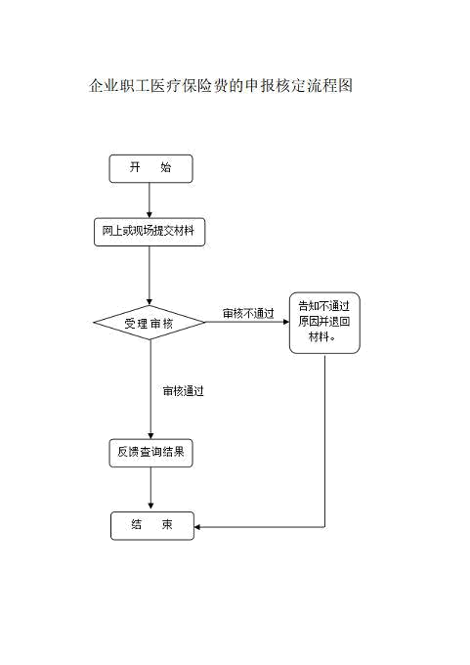

5.基本医疗保险参保人员异地就医备案

5.1长期异地工作人员备案

一、事项名称
长期异地工作人员备案
二、服务对象
因工作需要被单位长期派出在异地工作，以及经劳动能力鉴定达到1-4级伤残的在职工伤人员异地长期居住。
三、办理方式
1.现场办理：
市南分中心地址：市南区福州南路17、27号市民中心
市北分中心地址：市北区台柳路 179 号
李沧分中心地址：李沧区永年路 27 号
崂山区医保经办机构地址：崂山区新锦路6号行政服务大厅5楼H区
城阳区医保经办机构地址：城阳区文阳路 675 号城阳市民中心
西海岸新区医保经办机构地址：西海岸新区双珠路 166 号
即墨区医保经办机构地址：即墨区创智新区振武路 496 号
胶州市医保经办机构地址：胶州市北京路 2 号
平度市医保经办机构地址：平度市北京路 379 号
莱西市医保经办机构地址：莱西市长岛路 148 号

2.网上办理：
(1)通过医疗保障局官网（网址ybj.qingdao.gov.cn）申请
(2)微信小程序：国家异地就医备案
(3)国家医保服务平台APP
四、办理流程
1.参保人或单位通过服务大厅或网上向医保经办机构申报；
2.医保经办机构受理审核，对材料不全的，一次性告知需补齐的材料；
3.通过网上提交材料的，经审核符合条件的，通过网上告知审核结果。
五、申办材料
单位出具的外出工作说明1份。
六、办理时限
即时办结。
七、办理进度查询
查询业务是否已受理、业务办理中、业务已办结等业务办理进度情况。
1.现场查询：同现场办理地址；
2.电话查询：
医疗保险事业中心： 0532-85762768
市南区医保经办机构：0532-85971819
市北区医保经办机构：0532-83625130
李沧区医保经办机构：0532-87050115
崂山区医保经办机构：0532-88997557
城阳区医保经办机构：0532-58659920
西海岸新区医保经办机构：0532-86166186
即墨区医保经办机构：0532-88513705
胶州市医保经办机构：0532-82201053
平度市医保经办机构：0532-88373839
莱西市医保经办机构：0532-66030519
3.网上查询：
通过医疗保障局官网（ybj.qingdao.gov.cn），或“国家异地就医备案”微信小程序，或“国家医保服务平台APP”查询办理结果。
八、监督电话
0532-85770609
九、服务质量及满意度测评
服务质量标准：按照我省医疗保障经办服务规范地方标准要求，对服务质量进行评价，评价内容包括：
1.信息公开：公开发布服务指南、办事进程与结果查询渠道、监督电话等；及时动态发布服务事项的改进和提升，阶段性更新服务事项。
2.办事效率：对符合规定的申报当场受理、公开办理进度查询渠道、按规定时限办结、及时回复咨询投诉等。
3.依法依规办理：是否存在申请事项不予受理，擅自增加办理环节、办理条件和申报材料，逾期未办结，违规收费，违反廉洁从业要求等情况。
满意度测评：按照服务对象满意度测评国家标准（GB/T19038 和 GB/T19039）有关规定，开展现场评价、互联网评价、第三方评价等多种形式相结合的评价，并向社会公布。

长期异地工作人员备案

所需材料：
单位出具的外出工作说明
开 始
现场办理/网上办理
受 理

信息是否齐全准确
审核备案

结 束

不予保存上传，并告知原因

是
否

5.2异地安置退休人员备案

一、事项名称
异地安置退休人员备案
二、服务对象
退休（职）后在异地定居并且户籍迁入居住地的人员。
三、办理方式
1.现场办理：
市南分中心地址：市南区福州南路17、27号市民中心
市北分中心地址：市北区台柳路 179 号
李沧分中心地址：李沧区永年路 27 号
崂山区医保经办机构地址：崂山区新锦路6号行政服务大厅5楼H区
城阳区医保经办机构地址：城阳区文阳路 675 号城阳市民中心
西海岸新区医保经办机构地址：西海岸新区双珠路 166 号
即墨区医保经办机构地址：即墨区创智新区振武路 496 号
胶州市医保经办机构地址：胶州市北京路 2 号
平度市医保经办机构地址：平度市北京路 379 号
莱西市医保经办机构地址：莱西市长岛路 148 号
2.医保工作站办理
医保工作站查询网址：
http://ybj.qingdao.gov.cn/n28356081/n32570954/n32570964/210723092248922181.html
3.网上办理：
(1)通过医疗保障局官网（网址ybj.qingdao.gov.cn）申请
(2)微信公众号:青岛医保
(3)微信小程序：国家异地就医备案
(4)国家医保服务平台APP
四、办理流程
1.参保人通过服务大厅、医保工作站或网上向医保经办机构申报；
2.医保经办机构或医保工作站受理审核，对材料不全的，一次性告知需补齐的材料；
3.通过网上提交材料的，经审核符合条件的，通过网上
告知审核结果。
五、申办材料
实行承诺备案制。可提供载有户籍信息的材料（如：户口薄或身份证等），对不能提供上述材料的，参保人员可书面承诺异地居住期限。
六、办理时限
即时办结。
七、办理进度查询
查询业务是否已受理、业务办理中、业务已办结等业务办理进度情况。
1.现场查询：同现场办理地址；
2.电话查询：
医疗保险事业中心： 0532-85762768
市南区医保经办机构：0532-85971819
市北区医保经办机构：0532-83625130
李沧区医保经办机构：0532-87050115
崂山区医保经办机构：0532-88997557
城阳区医保经办机构：0532-58659920
西海岸新区医保经办机构：0532-86166186
即墨区医保经办机构：0532-88513705
胶州市医保经办机构：0532-82201053
平度市医保经办机构：0532-88373839
莱西市医保经办机构：0532-66030519
3.网上查询：
通过医疗保障局官网（ybj.qingdao.gov.cn）或“青岛医保”微信公众号、“国家异地就医备案”微信小程序、国家医保服务平台APP查询办理结果。
八、监督电话
0532-85770609
九、服务质量及满意度测评
服务质量标准：按照我省医疗保障经办服务规范地方标准要求，对服务质量进行评价，评价内容包括：
1.信息公开：公开发布服务指南、办事进程与结果查询渠道、监督电话等；及时动态发布服务事项的改进和提升，阶段性更新服务事项。
2.办事效率：对符合规定的申报当场受理、公开办理进度查询渠道、按规定时限办结、及时回复咨询投诉等。
3.依法依规办理：是否存在申请事项不予受理，擅自增加办理环节、办理条件和申报材料，逾期未办结，违规收费，违反廉洁从业要求等情况。
满意度测评：按照服务对象满意度测评国家标准（GB/T19038 和 GB/T19039）有关规定，开展现场评价、互联网评价、第三方评价等多种形式相结合的评价，并向社会公布。

异地安置退休人员备案

开 始
现场办理/网上办理
受 理

信息是否齐全准确
审核备案

结 束

不予保存上传，并告知原因

所需材料：
实行承诺备案制。可提供载有户籍信息的材料（如：户口薄或身份证等），对不能提供上述材料的，参保人员可书面承诺异地居住期限。

否

5.3异地长期居住人员备案
一、事项名称
异地长期居住人员备案
二、服务对象
未取得居住地户籍的退休（职）人员，参加职工社会医疗保险的灵活就业人员、自主择业军转干部，以及参加居民社会医疗保险的异地定居人员。
三、办理方式
1.现场办理：
市南分中心地址：市南区福州南路17、27号市民中心
市北分中心地址：市北区台柳路 179 号
李沧分中心地址：李沧区永年路 27 号
崂山区医保经办机构地址：崂山区新锦路6号行政服务大厅5楼H区
城阳区医保经办机构地址：城阳区文阳路 675 号城阳市民中心
西海岸新区医保经办机构地址：西海岸新区双珠路 166 号
即墨区医保经办机构地址：即墨区创智新区振武路 496 号
胶州市医保经办机构地址：胶州市北京路 2 号
平度市医保经办机构地址：平度市北京路 379 号
莱西市医保经办机构地址：莱西市长岛路 148 号
2.医保工作站办理
医保工作站查询网址：
http://ybj.qingdao.gov.cn/n28356081/n32570954/n32570964/210723092248922181.html
3.网上办理：
(1)通过医疗保障局官网（网址：ybj.qingdao.gov.cn）申请
(2)微信公众号:青岛医保
(3)微信小程序：国家异地就医备案
(4)国家医保服务平台APP
四、办理流程
1.参保人通过服务大厅、医保工作站或网上向医保经办机构申报；
2.医保经办机构或医保工作站受理审核，对材料不全的，一次性告知需补齐的材料；
3.通过网上提交材料的，经审核符合条件的，通过网上
告知审核结果。
五、申办材料
实行承诺备案制。可提供载有长期居住信息的材料（如：居住证或居住证办理回执单、异地劳动合同或异地个体工商营业执照等）；对不能提供上述材料的，参保人员可书面承诺异地居住期限。
六、办理时限
即时办结。
七、办理进度查询
查询业务是否已受理、业务办理中、业务已办结等业务办理进度情况。
1.现场查询：同现场办理地址；
2.电话查询：
医疗保险事业中心： 0532-85762768
市南区医保经办机构：0532-85971819
市北区医保经办机构：0532-83625130
李沧区医保经办机构：0532-87050115
崂山区医保经办机构：0532-88997557
城阳区医保经办机构：0532-58659920
西海岸新区医保经办机构：0532-86166186
即墨区医保经办机构：0532-88513705
胶州市医保经办机构：0532-82201053
平度市医保经办机构：0532-88373839
莱西市医保经办机构：0532-66030519
3.网上查询：
通过医疗保障局官网（ybj.qingdao.gov.cn）或“青岛医保”微信公众号、“国家异地就医备案”微信小程序、国家医保服务平台APP查询办理结果。
八、监督电话
0532-85770609。
九、服务质量及满意度测评
服务质量标准：按照我省医疗保障经办服务规范地方标准要求，对服务质量进行评价，评价内容包括：
1.信息公开：公开发布服务指南、办事进程与结果查询渠道、监督电话等；及时动态发布服务事项的改进和提升，阶段性更新服务事项。
2.办事效率：对符合规定的申报当场受理、公开办理进度查询渠道、按规定时限办结、及时回复咨询投诉等。
3.依法依规办理：是否存在申请事项不予受理，擅自增加办理环节、办理条件和申报材料，逾期未办结，违规收费，违反廉洁从业要求等情况。
满意度测评：按照服务对象满意度测评国家标准（GB/T19038 和 GB/T19039）有关规定，开展现场评价、互联网评价、第三方评价等多种形式相结合的评价，并向社会公布。

异地长期居住人员备案

开 始
现场办理/网上办理
受 理

信息是否齐全准确
审核备案

结 束

不予保存上传，并告知原因

是
所需材料：
实行承诺备案制。可提供载有长期居住信息的材料（如：居住证或居住证办理回执单、异地劳动合同或异地个体工商营业执照等）；对不能提供上述材料的，参保人员可书面承诺异地居住期限。
否

5.4转外就医备案
一、事项名称
转外就医备案
二、服务对象
需通过转诊转院到统筹地区外住院就医的参保人。
三、办理方式
医院端办理：
承担异地转诊资质的医院上传转诊信息。
四、办理流程
1.参保人或经办人在承担异地转诊业务的医院办理转诊手续；
2.转诊医院上传参保人转诊信息至医保经办机构，医保经办机构备案。
五、申办材料
无。
六、办理时限
即时办结。
七、办理进度查询
查询业务是否已受理、业务办理中、业务已办结等业务办理进度情况。
1.现场查询：同现场办理地址；
2.电话查询：
医疗保险事业中心： 0532-85762768
市南区医保经办机构：0532-85971819
市北区医保经办机构：0532-83625130
李沧区医保经办机构：0532-87050115
崂山区医保经办机构：0532-88997557
城阳区医保经办机构：0532-58659920
西海岸新区医保经办机构：0532-86166186
即墨区医保经办机构：0532-88513705
胶州市医保经办机构：0532-82201053
平度市医保经办机构：0532-88373839
莱西市医保经办机构：0532-66030519
3.网上查询：
通过医疗保障局官网（ybj.qingdao.gov.cn）查询办理结果。
八、监督电话
0532-85770609
九、服务质量及满意度测评
服务质量标准：按照我省医疗保障经办服务规范地方标准要求，对服务质量进行评价，评价内容包括：
1.信息公开：公开发布服务指南、办事进程与结果查询渠道、监督电话等；及时动态发布服务事项的改进和提升，阶段性更新服务事项。
2.办事效率：对符合规定的申报当场受理、公开办理进度查询渠道、按规定时限办结、及时回复咨询投诉等。
3.依法依规办理：是否存在申请事项不予受理，擅自增加办理环节、办理条件和申报材料，逾期未办结，违规收费，违反廉洁从业要求等情况。
满意度测评：各市医保部门要按照服务对象满意度测评国家标准（GB/T19038 和 GB/T19039）有关规定，开展现场评价、互联网评价、第三方评价等多种形式相结合的评价，并向社会公布

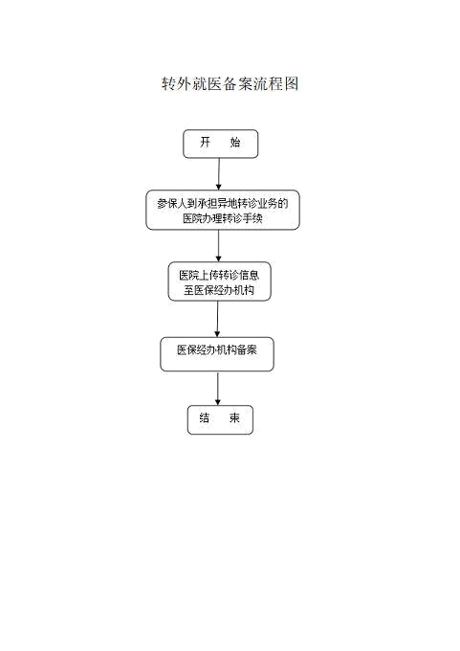

5.5异地急诊转住院联网备案

一、事项名称
异地急诊转住院联网备案
二、服务对象
在异地联网医院因急诊转住院的参保人。
三、办理方式
1.现场办理：
市南分中心地址：市南区福州南路17、27号市民中心
市北分中心地址：市北区台柳路179号
李沧分中心地址：李沧区永年路27号
崂山区医保经办机构地址：崂山区新锦路6号行政服务大厅5楼H区
城阳区医保经办机构地址：城阳区文阳路675号城阳市民中心
西海岸新区医保经办机构地址：西海岸新区双珠路166号
即墨区医保经办机构地址：即墨区创智新区振武路496号
胶州市医保经办机构地址：胶州市北京路2号
平度市医保经办机构地址：平度市北京路379号
莱西市医保经办机构地址：莱西市长岛路148号
2.网上办理：
(1)通过医疗保障局官网（ybj.qingdao.gov.cn）申请
(2)微信公众号:青岛医保
(3)微信小程序：国家异地就医备案
(4)国家医保服务平台APP
四、办理流程
1.参保人通过服务大厅或网上向医保经办机构申报；
2.医保经办机构受理审核，对材料不全的，一次性告知
需补齐的材料；
3.通过网上提交材料的，经审核符合条件的，通过网上
告知审核结果。
五、申办材料
急诊诊断材料1份。
六、办理时限
即时办结。
七、办理进度查询
查询业务是否已受理、业务办理中、业务已办结等业务办理进度情况。
1.现场查询：同现场办理地址；
2.电话查询：
医疗保险事业中心： 0532-85762768
市南区医保经办机构：0532-85971819
市北区医保经办机构：0532-83625130
李沧区医保经办机构：0532-87050115
崂山区医保经办机构：0532-88997557
城阳区医保经办机构：0532-58659920
西海岸新区医保经办机构：0532-86166186
即墨区医保经办机构：0532-88513705
胶州市医保经办机构：0532-82201053
平度市医保经办机构：0532-88373839
莱西市医保经办机构：0532-66030519
3.网上查询：
(1)医疗保障局官网（ybj.qingdao.gov.cn）
(2)微信公众号:青岛医保
(3)微信小程序：国家异地就医备案
(4)国家医保服务平台APP
查询办理结果。
八、监督电话
0532-85770609
九、服务质量及满意度测评
服务质量标准：按照我省医疗保障经办服务规范地方标准要求，对服务质量进行评价，评价内容包括：
1.信息公开：公开发布服务指南、办事进程与结果查询渠道、监督电话等；及时动态发布服务事项的改进和提升，阶段性更新服务事项。
2.办事效率：对符合规定的申报当场受理、公开办理进度查询渠道、按规定时限办结、及时回复咨询投诉等。
3.依法依规办理：是否存在申请事项不予受理，擅自增加办理环节、办理条件和申报材料，逾期未办结，违规收费，违反廉洁从业要求等情况。
满意度测评：各市医保部门要按照服务对象满意度测评国家标准（GB/T19038 和 GB/T19039）有关规定，开展现场评价、互联网评价、第三方评价等多种形式相结合的评价，并向社会公布。

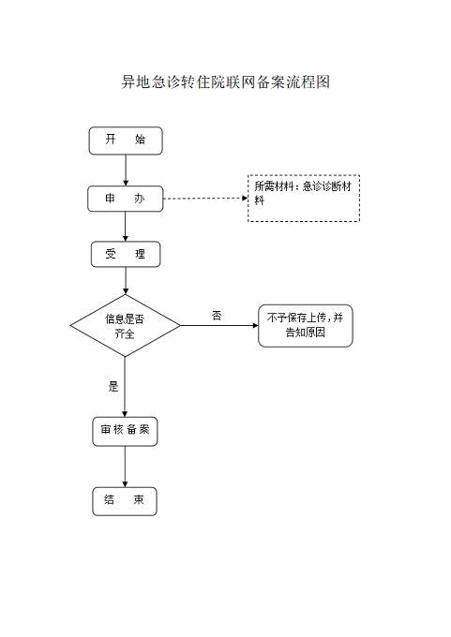

6.基本医疗保险参保人员享受门诊慢特病病种待遇认定
一、事项名称
基本医疗保险参保人员享受门诊慢特病病种待遇认定
二、服务对象
参保职工、居民
三、办理方式
1．网上办理：
手机端关注“青岛医保”微信公众号，在线上传门诊慢特病电子申办材料。
2.现场办理：
(1)医保经办机构：
市南分中心地址：市南区福州南路17、27号市民中心二楼M区
市北分中心地址：市北区台柳路179号（和达中心城B座2楼公共服务大厅）
李沧分中心地址：李沧区永年路27号
崂山区医保经办机构地址：崂山区新锦路6号行政审批服务大厅5楼H区
城阳区医保经办机构地址：城阳区文阳路675号城阳市民中心
西海岸区医保经办机构地址：西海岸新区双珠路166号政务服务大厅2号楼5楼
即墨区医保经办机构地址：即墨区创智新区振武路496号市民服务中心3楼
胶州区医保经办机构地址：胶州市北京路2号西行政服务大厅裙四楼
平度区医保经办机构地址：平度市北京路379-2号市民服务中心B区
莱西区医保经办机构地址：莱西市长岛路148号行政审批中心五楼医保综合窗口
(2)医保工作站办理
http://ybj.qingdao.gov.cn/n28356081/n32570954/n32570964/210723092248922181.html
(3)即时办理业务的拟定点医院办理；
申办恶性肿瘤、白血病、再生障碍性贫血等13个病种，可以到开通即时办理业务的拟定点的医院办理。
申办慢性乙型病毒性肝炎、慢性丙型病毒性肝炎、肝硬化（肝炎性）、精神病、艾滋病、肺结核、肺外其他部位结核、耐多药结核和广泛耐药结门诊慢特病的患者，可到拟定点的具有传染性疾病或精神病定点资质的医院申请办理。
(4)医疗机构代办
医疗机构可接受参保人的委托，代办拟定点在本医疗机构的门诊慢特病申请，并报当地医保经办机构审核。
四、办理流程
1.网上办理流程
(1)网上提交申请：参保人手机关注“青岛医保”微信公众号，点击“掌办大厅--掌上办·我的医保--登录--门诊慢特病--门诊慢特病申办”根据提示上传门诊慢特病电子申办材料；
(2)审核：医保经办机构工作人员审核上传材料；
(3)结果反馈：参保人可通过“青岛医保”微信公众号查询办理进度和办理结果。
2.现场办理流程
(1)受理：参保人携申请病种相关病历、检查检验报告单到就近的医保经办机构、医保工作站或拟定点的医疗机构等窗口提交申请，窗口工作人员对申办材料进行审核并将电子材料录入医保三化系统。对不符合条件的申办材料，一次性告知；
(2)审核：工作人员对申办材料进行审核；
(3)结果反馈：医保经办机构通过短信等途径为参保人反馈办理结果。
五、申办材料
申请门诊慢特病病种的相关病历、检查检验报告单。
六、办理时限
恶性肿瘤、器官移植、尿毒症透析治疗、精神病等27个病种，即时办结；其他病种为7个工作日，核准当日享受待遇。
七、办理进度查询
1.现场查询：同现场办理地址
2.电话查询：
市南区医保经办机构：0532-85971819
市北区医保经办机构：0532-83625130
李沧区医保经办机构：0532-87050115
崂山区医保经办机构：0532-88997557
城阳区医保经办机构：0532-58659920
西海岸新区医保经办机构：0532-86166186
即墨区医保经办机构：0532-88535732
胶州市医保经办机构：0532-82206581
平度市医保经办机构：0532-88373839
莱西市医保经办机构：0532-66030519
3.网上查询：“青岛医保”微信公众号查询办理进度及办理结果。
八、监督电话
0532-85770609
九、服务质量及满意度测评
服务质量标准：按照我省医疗保障经办服务规范地方标准要求，对服务质量进行评价，评价内容包括：
1.信息公开：公开发布服务指南、办事进程与结果查询
渠道、监督电话等；及时动态发布服务事项的改进和提升，阶段性更新服务事项。
2.办事效率：对符合规定的申报当场受理、公开办理进度查询渠道、按规定时限办结、及时回复咨询投诉等。
3.依法依规办理：是否存在申请事项不予受理，擅自增加办理环节、办理条件和申报材料，逾期未办结，违规收费，违反廉洁从业要求等情况。
满意度测评：按照服务对象满意度测评国家标准（GB/T19038 和 GB/T19039）有关规定，开展现场评价、互联网评价、第三方评价等多种形式相结合的评价，并向社会公布。

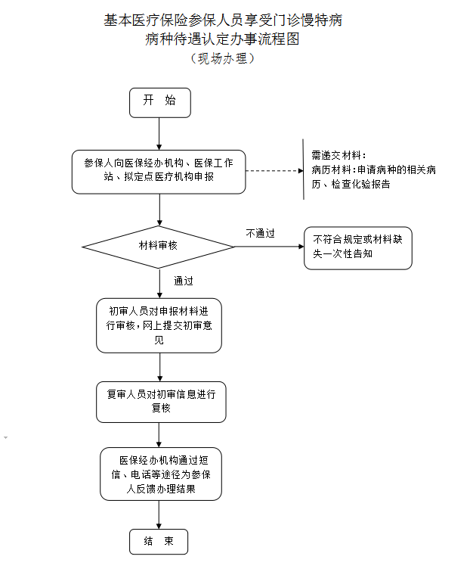

7.门诊统筹签约

一、事项名称
门诊统筹签约
二、服务对象
参保职工、居民
三、办理方式
1．现场办理：协议定点社区医疗机构办理；
2．网上办理：青岛市医疗保障局官方网站、“青岛医保”微信公众号办理。
四、办理流程
1．网上办理流程
(1)青岛市医疗保障局官网（ybj.qingdao.gov.cn）
参保人登陆青岛市医疗保障局官方网站，点击“网办大厅--医保待遇--个人办事--社区门诊签约”，进入签约界面，按提示勾选并提交，签约成功后会给予提示。
(2)“青岛医保”微信公众号，选择“掌办大厅--掌上办·我的医保--登陆--门诊统筹--社区门诊签约”，进入签约界面，按提示勾选并提交，签约成功后会给予提示。
2.现场办理流程
(1) 参保人到定点社区医疗机构办理的，按定点社区医疗机构要求携带社会保障卡进行办理；
(2)参保人应与具备条件的医生签订本人的门诊统筹服务协议；
(3)定点社区经办人员刷卡签约。正常享受基本医疗保险统筹待遇的参保人，自签约之日起享受门诊统筹支付待遇。
五、申办材料
无(参保人到定点社区医疗机构办理的，按定点社区医疗机构要求携带社会保障卡进行办理)
六、办理时限
即时办理
七、监督电话
0532-85770609
八、服务质量及满意度测评
服务质量标准：按照我省医疗保障经办服务规范地方标准要求，对服务质量进行评价，评价内容包括：
1.信息公开：公开发布服务指南、办事进程与结果查询渠道、监督电话等；及时动态发布服务事项的改进和提升，阶段性更新服务事项。
2.办事效率：对符合规定的申报当场受理、公开办理进度查询渠道、按规定时限办结、及时回复咨询投诉等。
3.依法依规办理：是否存在申请事项不予受理，擅自增加办理环节、办理条件和申报材料，逾期未办结，违规收费，违反廉洁从业要求等情况。
满意度测评：市医保部门按照服务对象满意度测评国家、省有关规定，开展现场互评、互联网评价、第三方评价等多种形式相结合的评价，并向社会公布。

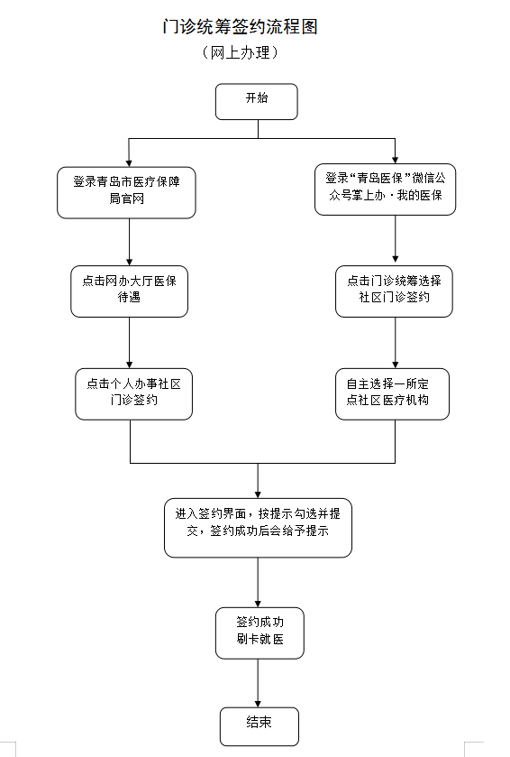
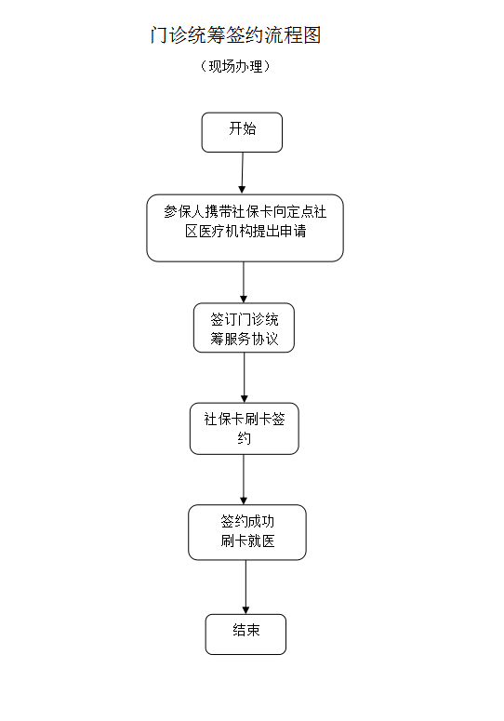

8.应届毕业生、退役军人医保待遇确认

8.1应届毕业生医保待遇资格确认

一、事项名称
应届毕业生医保待遇资格确认
二、服务对象
毕业当年度参加职工社会医疗保险的各类学校全日制应届毕业生
三、办理方式
网上办理: 符合条件的参保职工在青岛市医疗保障局官方网站（ybj.qingdao.gov.cn）、“青岛医保”微信公众号申请办理。
四、办理流程
1.青岛市医疗保障局官方网站
(1)符合条件的参保职工登陆青岛市医疗保障局官方网站，上传载有应届毕业生毕业年度信息的材料；
(2)符合政策规定的，医保经办机构1个工作日内办理完毕；
(3)参保职工可网上查询医保经办部门联系电话及办理结果。
2.“青岛医保”微信公众号
关注“青岛医保”微信公众号，选择“掌办大厅--掌上办·我的医保--登陆--医保待遇--应届毕业生医保待遇资格确认”，按提示上传载有应届毕业生毕业年度信息的材料并提交。
五、申办材料
上传载有应届毕业生毕业年度信息的材料。
六、办理时限
即时办理
七、办理进度查询
1.现场查询：
市南分中心地址：市南区福州南路17、27号市民中心
市北分中心地址：市北区台柳路179号
李沧分中心地址：李沧区永年路27号
2.电话查询:
0532-85716902
3．网上查询：
(1)青岛市医疗保障局官方网站进入个人办事可查询；
(2)“青岛医保”微信公众号--掌办大厅--掌上办·我的医保--医保待遇--业务办理进度查询。
八、监督电话
0532-85770609
九、服务质量及满意度测评
服务质量标准：按照我省医疗保障经办服务规范地方标准要求，对服务质量进行评价，评价内容包括：
1.信息公开：公开发布服务指南、办事进程与结果查询渠道、监督电话等；及时动态发布服务事项的改进和提升，阶段性更新服务事项。
2.办事效率：对符合规定的申报当场受理、公开办理进度查询渠道、按规定时限办结、及时回复咨询投诉等。
3.依法依规办理：是否存在申请事项不予受理，擅自增加办理环节、办理条件和申报材料，逾期未办结，违规收费，违反廉洁从业要求等情况。
满意度测评：市医保部门按照服务对象满意度测评国家、省有关规定，开展现场互评、互联网评价、第三方评价等多种形式相结合的评价，并向社会公布。

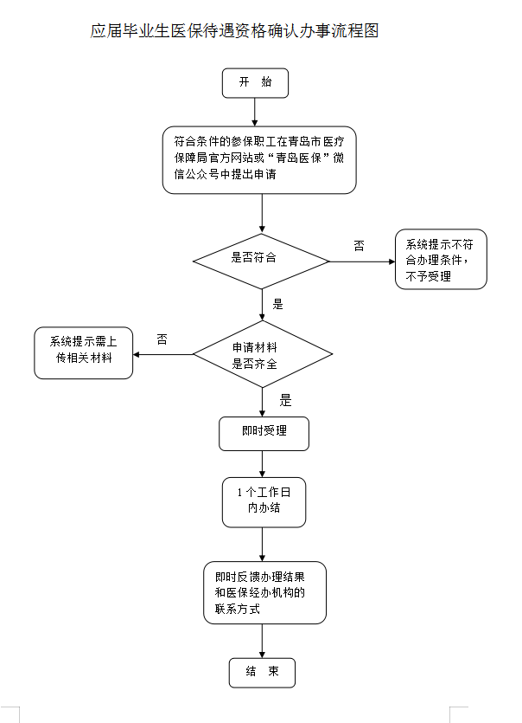

8.2退役军人医保待遇资格确认
一、事项名称
退役军人医保待遇资格确认
二、服务对象
转业或者复员一年内参加职工社会医疗保险的军转干部和复员退伍军人
三、办理方式
网上办理：符合条件的参保职工在青岛市医疗保障局官方网站（ybj.qingdao.gov.cn）、“青岛医保”微信公众号申请办理。
四、办理流程
1.青岛市医疗保障局官方网站
（1）符合条件的参保职工登陆青岛市医疗保障局官方网站（ybj.qingdao.gov.cn），上传载有一年内退役信息的材料；
（2）符合政策规定的，医保经办机构1个工作日内办理完毕；
（3）参保职工可网上查询医保经办部门联系电话及办理结果。
2.“青岛医保”微信公众号
关注“青岛医保”微信公众号，选择“掌办大厅--掌上办·我的医保--登陆--医保待遇--退役军人医保待遇资格确认”，按提示上传载有一年内退役信息的材料并提交。
五、申办材料
上传载有一年内退役信息的材料
六、办理时限
即时办理
七、办理进度查询
1.现场查询：
市南分中心地址：市南区福州南路17、27号市民中心
市北分中心地址：市北区台柳路179号
李沧分中心地址：李沧区永年路27号
2.电话查询:
0532-85716902
3．网上查询：
(1)青岛市医疗保障局官方网站进入个人办事可查询；
(2)“青岛医保”微信公众号--掌办大厅--掌上办·我的医保--医保待遇--业务办理进度查询。
八、监督电话
0532-85770609
九、服务质量及满意度测评
服务质量标准：按照我省医疗保障经办服务规范地方标准要求，对服务质量进行评价，评价内容包括：
1.信息公开：公开发布服务指南、办事进程与结果查询渠道、监督电话等；及时动态发布服务事项的改进和提升，阶段性更新服务事项。
2.办事效率：对符合规定的申报当场受理、公开办理进度查询渠道、按规定时限办结、及时回复咨询投诉等。
3.依法依规办理：是否存在申请事项不予受理，擅自增加办理环节、办理条件和申报材料，逾期未办结，违规收费，违反廉洁从业要求等情况。
满意度测评：按照服务对象满意度测评国家标准（GB/T19038 和 GB/T19039）有关规定，开展现场评价、互联网评价、第三方评价等多种形式相结合的评价，并向社会公布。

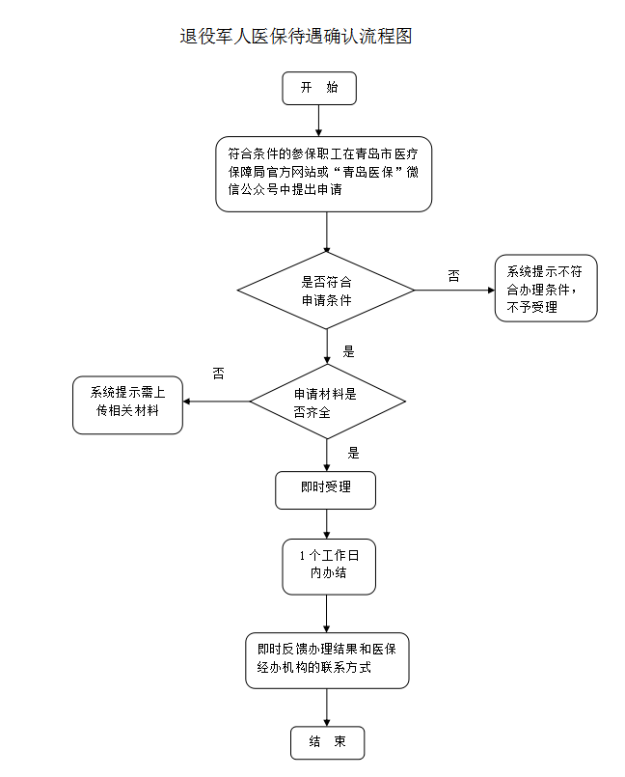

9.生育保险待遇核准支付

9.1产前检查费支付
一、事项名称
产前检查费支付（非联网）
二、服务对象
符合条件的参保职工
三、办理方式
1.现场办理：
市南分中心地址：市南区福州南路17、27号市民中心
市北分中心地址：市北区台柳路 179 号
李沧分中心地址：李沧区永年路 27 号
崂山区医保经办机构地址：崂山区新锦路6号行政服务大厅5楼H区
城阳区医保经办机构地址：城阳区文阳路 675 号城阳市民中心
西海岸新区医保经办机构地址：西海岸新区双珠路 166 号
即墨区医保经办机构地址：即墨区创智新区振武路 496 号
胶州市医保经办机构地址：胶州市北京路 2 号
平度市医保经办机构地址：平度市北京路 379 号
莱西市医保经办机构地址：莱西市长岛路 148 号
2.医保工作站办理
医保工作站查询网址：
http://ybj.qingdao.gov.cn/n28356081/n32570954/n32570964/210723092248922181.html
3.网上办理：
(1)通过医疗保障局官网（网址：ybj.qingdao.gov.cn）
申请预受理；
(2)微信公众号:青岛医保申请预受理。
四、办理流程
1.参保人或经办人向医保工作站或医保经办机构提交申办材料；
2.医保经办机构受理、审核、结算、拨付。
五、申办材料
1.医院收费票据，出院记录（诊断材料）
2.“两证”：生育服务手册和出生医学证明
本事项实行证明事项告知承诺制办理，医疗保障经办业务平台无“两证”信息且申请人无法提供已办理的“两证”，申请人可自愿选择实行承诺制办理，提供个人承诺书1份。
六、办理时限
9个工作日。（医保工作站向医保经办机构传递材料时间
不计算在办理时限中。）
七、办理进度查询
查询业务是否已受理、业务办理中、业务已办结等业务办理进度情况。
1.现场查询：同现场办理地址；
2.电话查询：
市南区医保经办机构：0532-85971819
市北区医保经办机构：0532-83625130
李沧区医保经办机构：0532-87050115
崂山区医保经办机构：0532-88997557
城阳区医保经办机构：0532-58659920
西海岸新区医保经办机构：0532-86977581
即墨区医保经办机构：0532-88535731
胶州市医保经办机构：0532-82201053
平度市医保经办机构：0532-88373839
莱西市医保经办机构：0532-66030320
八、监督电话
0532-85770609
九、服务质量及满意度测评
服务质量标准：按照我省医疗保障经办服务规范地方标准要求，对服务质量进行评价，评价内容包括：
1.信息公开：公开发布服务指南、办事进程与结果查询渠道、监督电话等；及时动态发布服务事项的改进和提升，阶段性更新服务事项。
2.办事效率：对符合规定的申报当场受理、公开办理进度查询渠道、按规定时限办结、及时回复咨询投诉等。
3.依法依规办理：是否存在申请事项不予受理，擅自增加办理环节、办理条件和申报材料，逾期未办结，违规收费，违反廉洁从业要求等情况。
满意度测评：各市医保部门要按照服务对象满意度测评国家标准（GB/T19038和GB/T19039）有关规定，开展现场评价、互联网评价、第三方评价等多种形式相结合的评价，并向社会公布。

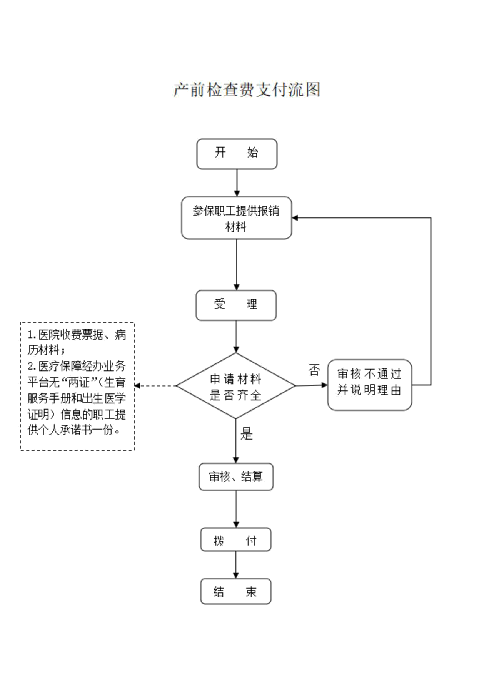

9.2生育医疗费支付
一、事项名称
生育医疗费支付（非联网）
二、服务对象
符合条件的参保职工
三、办理方式
1.现场办理：
市南分中心地址：市南区福州南路17、27号市民中心
市北分中心地址：市北区台柳路 179 号
李沧分中心地址：李沧区永年路 27 号
崂山区医保经办机构地址：崂山区新锦路6号行政服务大厅5楼H区
城阳区医保经办机构地址：城阳区文阳路 675 号城阳市民中心
西海岸新区医保经办机构地址：西海岸新区双珠路 166 号
即墨区医保经办机构地址：即墨区创智新区振武路 496 号
胶州市医保经办机构地址：胶州市北京路 2 号
平度市医保经办机构地址：平度市北京路 379 号
莱西市医保经办机构地址：莱西市长岛路 148 号
2.医保工作站办理
医保工作站查询网址：
http://ybj.qingdao.gov.cn/n28356081/n32570954/n32570964/210723092248922181.html
3.网上办理：
(1)通过医疗保障局官网（ybj.qingdao.gov.cn）申请预受理；
(2)微信公众号:青岛医保申请预受理。
四、办理流程
1.参保人或经办人向医保工作站或医保经办机构提交申办材料；
2.医保经办机构受理、审核、结算、拨付。
五、申办材料
1.医院收费票据；住院、门诊费用清单，出院记录（诊断材料），门诊病历原件或复印件。对涉及住院并发症等难以界定情形，可提供住院病历；
2.“两证”：生育服务手册和出生医学证明
本事项实行证明事项告知承诺制办理，医疗保障经办业务平台无“两证”信息且申请人无法提供已办理的“两证”，申请人可自愿选择实行承诺制办理，提供个人承诺书1份。
六、办理时限
9个工作日。（医保工作站向医保经办机构传递材料时间不计算在办理时限中。）
七、办理进度查询
查询业务是否已受理、业务办理中、业务已办结等业务办理进度情况。
1.现场查询：同现场办理地址
2.电话查询：
市南区医保经办机构：0532-85971819
市北区医保经办机构：0532-83625130
李沧区医保经办机构：0532-87050115
崂山区医保经办机构：0532-88997557
城阳区医保经办机构：0532-58659920
西海岸新区医保经办机构：0532-86977581
即墨区医保经办机构：0532-88535731
胶州市医保经办机构：0532-82201053
平度市医保经办机构：0532-88373839
莱西市医保经办机构：0532-66030320
八、监督电话
0532-85770609
九、服务质量及满意度测评
服务质量标准：按照我省医疗保障经办服务规范地方标准要求，对服务质量进行评价，评价内容包括：
1.信息公开：公开发布服务指南、办事进程与结果查询渠道、监督电话等；及时动态发布服务事项的改进和提升，阶段性更新服务事项。
2.办事效率：对符合规定的申报当场受理、公开办理进度查询渠道、按规定时限办结、及时回复咨询投诉等。
3.依法依规办理：是否存在申请事项不予受理，擅自增加办理环节、办理条件和申报材料，逾期未办结，违规收费，违反廉洁从业要求等情况。
满意度测评：各市医保部门要按照服务对象满意度测评国家标准（GB/T19038和GB/T19039）有关规定，开展现场评价、互联网评价、第三方评价等多种形式相结合的评价，并向社会公布。

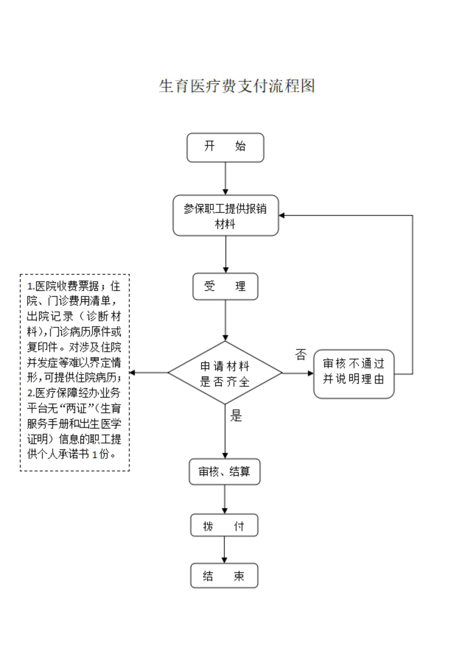

9.3计划生育医疗费支付
一、事项名称
计划生育医疗费支付（非联网）
二、服务对象
符合条件的参保职工
三、办理方式
1.现场办理：
市南分中心地址：市南区福州南路17、27号市民中心
市北分中心地址：市北区台柳路 179 号
李沧分中心地址：李沧区永年路 27 号
崂山区医保经办机构地址：崂山区新锦路6号行政服务大厅5楼H区
城阳区医保经办机构地址：城阳区文阳路 675 号城阳市民中心
西海岸新区医保经办机构地址：西海岸新区双珠路 166 号
即墨区医保经办机构地址：即墨区创智新区振武路 496 号
胶州市医保经办机构地址：胶州市北京路 2 号
平度市医保经办机构地址：平度市北京路 379 号
莱西市医保经办机构地址：莱西市长岛路 148 号
2.医保工作站办理
医保工作站查询网址：
http://ybj.qingdao.gov.cn/n28356081/n32570954/n32570964/210723092248922181.html
3.网上办理：
(1)通过医疗保障局官网（ybj.qingdao.gov.cn）申请预受理
(2)微信公众号:青岛医保申请预受理。
四、办理流程
1. 参保人或经办人向医保工作站或医保经办机构提交申办材料;
2.医保经办机构受理、审核、结算、拨付。
五、申办材料
1.医院收费票据；住院、门诊费用清单，出院记录（诊
断材料），门诊病历原件或复印件；
2.医疗保障经办业务平台无结婚证信息，申请人可提供符合计划生育政策说明1份。
六、办理时限
9个工作日。（医保工作站向医保经办机构传递材料时间不计算在办理时限中。）
七、办理进度查询
查询业务是否已受理、业务办理中、业务已办结等业务办理进度情况。
1.现场查询：同现场办理地址；
2.电话查询：
市南区医保经办机构：0532-85971819
市北区医保经办机构：0532-83625130
李沧区医保经办机构：0532-87050115
崂山区医保经办机构：0532-88997557
城阳区医保经办机构：0532-58659920
西海岸新区医保经办机构：0532-86977581
即墨区医保经办机构：0532-88535731
胶州市医保经办机构：0532-82201053
平度市医保经办机构：0532-88373839
莱西市医保经办机构：0532-66030320
八、监督电话
0532-85770609
九、服务质量及满意度测评
服务质量标准：按照我省医疗保障经办服务规范地方标准要求，对服务质量进行评价，评价内容包括：
1.信息公开：公开发布服务指南、办事进程与结果查询渠道、监督电话等；及时动态发布服务事项的改进和提升，阶段性更新服务事项。
2.办事效率：对符合规定的申报当场受理、公开办理进度查询渠道、按规定时限办结、及时回复咨询投诉等。
3.依法依规办理：是否存在申请事项不予受理，擅自增加办理环节、办理条件和申报材料，逾期未办结，违规收费，违反廉洁从业要求等情况。
满意度测评：按照服务对象满意度测评国家标准（GB/T19038 和 GB/T19039）有关规定，开展现场评价、互联网评价、第三方评价等多种形式相结合的评价，并向社会公布。

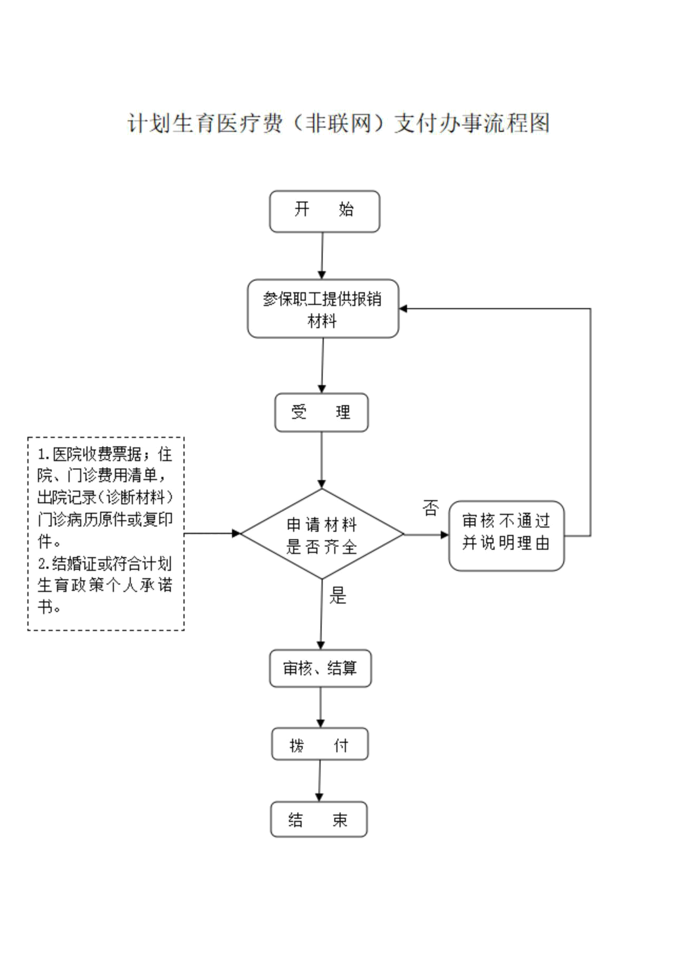

9.4生育津贴支付
一、事项名称
生育津贴支付
二、服务对象
符合条件的参保女职工
三、办理方式
1.现场办理：
市南分中心地址：市南区福州南路17、27号市民中心
市北分中心地址：市北区台柳路 179 号
李沧分中心地址：李沧区永年路 27 号
崂山区医保经办机构地址：崂山区新锦路6号行政服务大厅5楼H区
城阳区医保经办机构地址：城阳区文阳路 675 号城阳市民中心
西海岸新区医保经办机构地址：西海岸新区双珠路 166 号
即墨区医保经办机构地址：即墨区创智新区振武路 496 号
胶州市医保经办机构地址：胶州市北京路 2 号
平度市医保经办机构地址：平度市北京路 379 号
莱西市医保经办机构地址：莱西市长岛路 148 号
2.网上办理：
符合条件的参保职工所在用人单位在医疗保障局官方网（ybj.qingdao.gov.cn） 网上申请办理。
四、办理流程
1.参保单位向医保经办机构提交申办材料；
2.医保经办机构受理、审批；
3.通过网上提交材料的，经审核符合条件的，通过网上
告知审核结果。
五、申办材料
“两证”：生育服务手册和出生医学证明
本事项实行证明事项告知承认制办理，医疗保障经办业务平台无“两证”信息且申请人无法提供已办理的“两
证”，申请人可自愿选择实行承诺制办理，提供个人承诺书1份。
六、办理时限
9个工作日。
七、办理进度查询
查询业务是否已受理、业务办理中、业务已办结等业务办理进度情况。
1.现场查询：
市南分中心地址：市南区福州南路17、27号市民中心
市北分中心地址：市北区台柳路179号
李沧分中心地址：李沧区永年路27号
崂山区医保经办机构地址：崂山区新锦路6号行政服务大厅5楼H区
城阳区医保经办机构地址：城阳区文阳路675号城阳市民中心
西海岸新区医保经办机构地址：西海岸新区双珠路166号
即墨区医保经办机构地址：即墨区创智新区振武路496号
胶州市医保经办机构地址：胶州市北京路2号
平度市医保经办机构地址：平度市北京路379号
莱西市医保经办机构地址：莱西市长岛路148号
2.电话查询：
市南区医保经办机构：0532-85971819
市北区医保经办机构：0532-83625130
李沧区医保经办机构：0532-87050115
崂山区医保经办机构：0532-88997557
城阳区医保经办机构：0532-58659920
西海岸新区医保经办机构：0532-86977581
即墨区医保经办机构：0532-88535731
胶州市医保经办机构：0532-82201053
平度市医保经办机构：0532-88373839
莱西市医保经办机构：0532-66030320
3.网上查询：
通过医疗保障局官方网（ybj.qingdao.gov.cn）查询办理结果。
八、监督电话
0532-85770609
九、服务质量及满意度测评
服务质量标准：按照我省医疗保障经办服务规范地方标准要求，对服务质量进行评价，评价内容包括：
1.信息公开：公开发布服务指南、办事进程与结果查询渠道、监督电话等；及时动态发布服务事项的改进和提升，阶段性更新服务事项。
2.办事效率：对符合规定的申报当场受理、公开办理进度查询渠道、按规定时限办结、及时回复咨询投诉等。
3.依法依规办理：是否存在申请事项不予受理，擅自增加办理环节、办理条件和申报材料，逾期未办结，违规收费，违反廉洁从业要求等情况。
满意度测评：按照服务对象满意度测评国家标准（GB/T19038 和 GB/T19039）有关规定，开展现场评价、互联网评价、第三方评价等多种形式相结合的评价，并向社会公布。

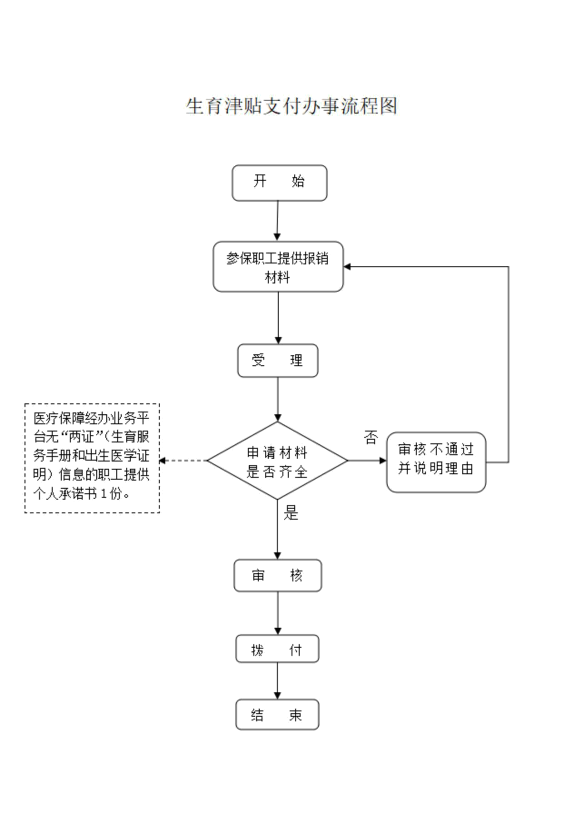

10.医药机构申请定点协议管理

10.1医疗机构申请定点协议管理

一、事项名称
医疗机构申请定点协议管理
二、服务对象
医疗机构
三、办理方式
网络办理、现场办理
四、办理流程：
1.医疗机构向医保经办机构提出申请；
2.受理：医保经办机构即时受理。对不予受理的情形，退回并告知。
3.医保经办机构组织评估小组或委托第三方机构，以书面、现场等形式开展评估。
五、申办材料
1.如实填写医疗机构执业许可信息；
2.如实填写医护人员执业注册信息；
3.与医保政策对应的内部管理制度和财务制度文本；
4.纳入定点后使用医疗保障基金的预测性分析报告；
通过部门协查与数据信息共享获取的材料,申请单位可不再提供。
六、办理时限
1.对申请材料内容不全的，经办机构自收到材料之日起5个工作日内一次性告知医疗机构补充。
2.自受理申请材料之日起，评估时间不超过3个月，医疗机构补充材料时间不计入评估期限。
3.对于评估不合格的，应告知其理由，提出整改建议。自结果告知送达之日起，整改3个月后可再次组织评估，评估仍不合格的，1年内不得再次申请。
七、查询方式
1.现场查询：青岛市市南区福州南路8号（市医保中心411，412房间）
2.电话查询：0532-85733813、85760117
3.网上查询：青岛市医疗保障局网站http://wbdt.ybj.qingdao.gov.cn:8001/wssbyb2/
八、监督电话
0532-85770609
九、评价渠道
服务质量标准：按照我省医疗保障经办服务规范地方标准要求，对服务质量进行评价，评价内容包括：
1.信息公开：公开发布服务指南、办事进程与结果查询渠道、监督电话等；及时动态发布服务事项的改进和提升，阶段性更新服务事项。
2.办事效率：对符合规定的申报当场受理、公开办理进度查询渠道、按规定时限办结、及时回复咨询投诉等。
3.依法依规办理：是否存在申请事项不予受理，擅自增加办理环节、办理条件和申报材料，逾期未办结，违规收费，违反廉洁从业要求等情况。
满意度测评：市医保部门按照服务对象满意度测评国家、省有关规定，开展现场评价、互联网评价、第三方评价等多种形式相结合的评价，并向社会公布。

医疗机构申请定点协议管理流程图

1.如实填写医疗机构执业许可信息；
2.如实填写医护人员执业注册信息；
3.与医保政策对应的内部管理制度和财务制度文本；
4.纳入定点后使用医疗保障基金的预测性分析报告；
通过部门协查与数据信息共享获取的材料,申请单位可不再提供。

开始

医疗机构申请

现场或网上受理
退回，并一次性告知需补的材料
材
料
不
齐
全
是否符合

是
是
退回，并一次性告知需补齐的材料
退回，并一次性告知需补齐的材料
受理

退回，并一次性告知需补齐的材料
结束

10.2零售药店申请定点协议管理
一、事项名称
零售药店申请定点协议管理。
二、服务对象
零售药店。
三、办理方式
网络办理、现场办理。
四、办理流程：
1.零售药店向医保经办机构提出申请；
2.医保经办机构即时受理。对不予受理的情形，退回并告知。
3.医保经办机构组织评估小组或委托第三方机构，以书面、现场等形式开展评估。
五、申办材料
1.如实填写药品经营许可信息、工商营业执照信息；如实填写法定代表人、主要负责人或实际控制人身份证信息；
2.如实填写执业药师资格信息或药学技术人员相关信息；
3.执业药师、药学技术人员、医保专(兼)职管理人员的劳动合同复印件;
4.与医疗保障政策对应的内部管理制度和财务制度文本;
5.与医保有关的信息系统相关材料;
6.纳入定点后使用医疗保障基金的预测性分析报告。
通过部门协查与数据信息共享获取的材料,申请单位可不再提供。
六、办理时限
1.对申请材料内容不全的，经办机构自收到材料之日起5个工作日内一次性告知零售药店补充。
2.自受理申请材料之日起，评估时间不超过3个月，零售药店补充材料时间不计入评估期限。
3.对于评估不合格的，应告知其理由，提出整改建议。自结果告知送达之日起，整改3个月后可再次组织评估，评估仍不合格的，1年内不得再次申请。
七、查询方式
1.现场查询：青岛市市南区福州南路8号（市医保中心411，412房间）
2.电话查询：0532-85760117
3.网上查询：青岛市医疗保障局网站（wbdt.ybj.qingdao.gov.cn:8001/wssbyb2/）
八、监督电话
0532-85770609
九、服务质量及满意度测评
服务质量标准：按照我省医疗保障经办服务规范地方标准要求，对服务质量进行评价，评价内容包括：
1.信息公开：公开发布服务指南、办事进程与结果查询
渠道、监督电话等；及时动态发布服务事项的改进和提升，阶段性更新服务事项。
2.办事效率：对符合规定的申报当场受理、公开办理进
度查询渠道、按规定时限办结、及时回复咨询投诉等。
3.依法依规办理：是否存在申请事项不予受理，擅自增
加办理环节、办理条件和申报材料，逾期未办结，违规收费，违反廉洁从业要求等情况。
满意度测评：按照服务对象满意度测评国家标准（GB/T19038 和 GB/T19039）有关规定，开展现场评价、互联网评价、第三方评价等多种形式相结合的评价，并向社会公布。

零售药店申请定点协议管理流程图

1.如实填写药品经营许可信息、工商营业执照信息；如实填写法定代表人、主要负责人或实际控制人身份证信息；
2.如实填写执业药师资格信息或药学技术人员相关信息；
3.执业药师、药学技术人员、医保专(兼)职管理人员的劳动合同复印件;
4.与医疗保障政策对应的内部管理制度和财务制度文本;
5.与医保有关的信息系统相关材料;
6.纳入定点后使用医疗保障基金的预测性分析报告。
通过部门协查与数据信息共享获取的材料,申请单位可不再提供。
现场或网上受理
开始
零售药店申请
结束
是否符合
受理
退回，并一次性告知需补的材料

是

